Ines HARRAOUI

Numéro étudiant : 21204796

Groupe ScFo 13-2b

**Rapport IHM**

**Projet : Détecteur de gaz**

1. **Storyboard**

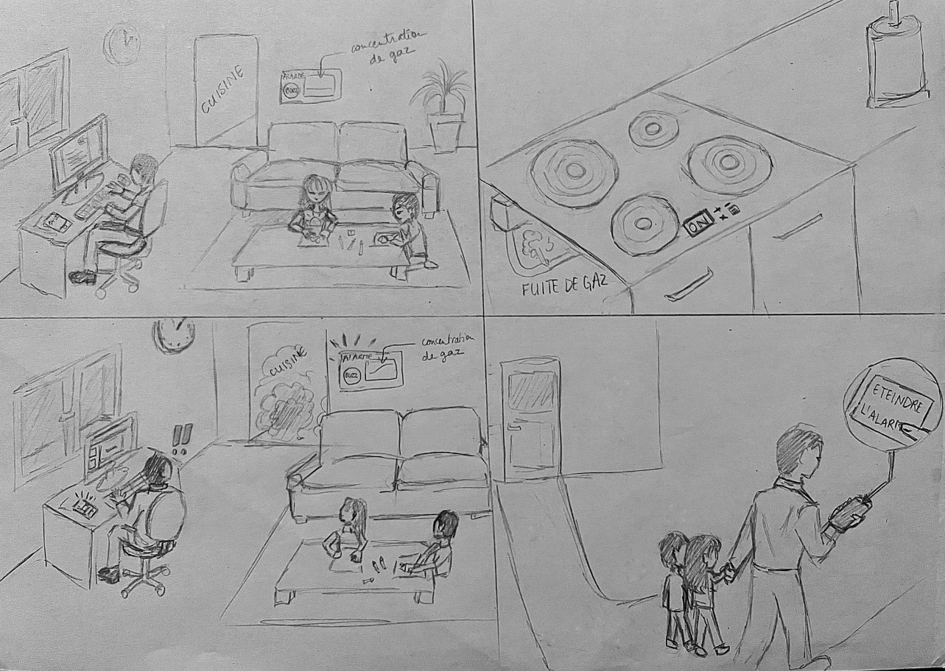

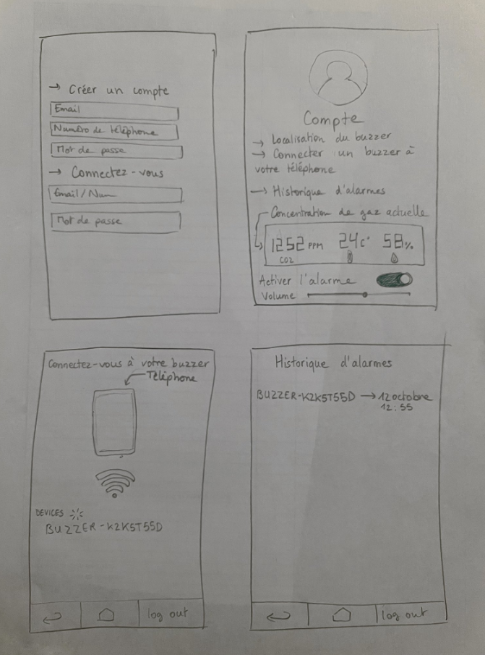

1. **Maquette**

*2*

*1*

**(6 vignettes)**

1. =création/connexion du compte
2. = page d’accueil
3. = connexion de l’appareil au détecteur de gaz
4. = historique d’alarmes
5. = carte de localisation du détecteur de gaz
6. = notification d’alarme du détecteur de gaz

*4*

*3*

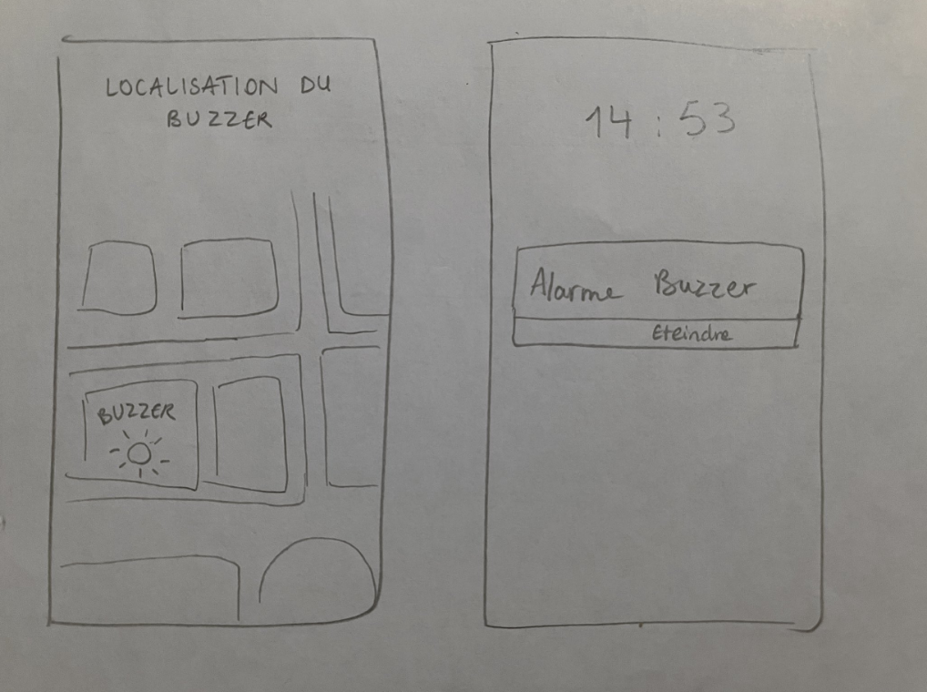

*6*

*5*

Détecteur de gaz

1. **Plan d’évaluation**

* Test 5 secondes

|  |  |
| --- | --- |
| **Nom de l’utilisateur** | **Test 5 secondes** |
| Kamila | Création d’un compte et localisation de l’objet |
| Cassandra | Concept de prévention sur la concentration de gaz |
| Andréa | Création d’un compte |
| Pierre | Concept d’alarme dans un endroit géolocalisable, que l’on peut éteindre à l’aide d’un buzzer |

* Liste de tâches :
  + Désactiver l’alarme
  + Eteindre l’alarme
  + Voir si l’alarme a sonné le 12 octobre
  + Consulter la concentration de gaz actuelle autour du détecteur
* Test d’utilisateur

|  |  |  |  |  |
| --- | --- | --- | --- | --- |
| **Nom de l’utilisateur** | **Tâche réussie ?** | **Temps mis** | **Nombre d’actions** | **Commentaires** |
| Kamila | Oui | 5 secondes | 2 | Propose d’ajouter une interface dans laquelle tous les détecteurs de gaz connectés à un même appareil auraient leurs propres données (concentration, historique etc.) On pourrait alors comparer concentration de plusieurs endroits simultanément |
| Cassandra | Oui | 1 seconde | 1 |  |
| Andréa | Oui | 1 seconde | 2 |  |
| Pierre | Oui | 2 secondes | 2 | Afficher les données de la qualité de l’air en tête de la page d’accueil |

1. **Analyse de l’évaluation**

|  |  |  |  |
| --- | --- | --- | --- |
| **Interface problématique** | **Problème relevé** | **Nombre d’utilisateurs concernés** | **Proposition de solution** |
| 1 interface manquante | On ne peut se connecter qu’à un détecteur | 1 | Ajouter une interface regroupant tous les détecteurs de gaz connectés et afficher leur page d’accueil en sélectionnant l’un d’entre eux |

**N.B :** le buzzer est en fait le détecteur de gaz.